


UNIVERSIDADE FEDERAL DA BAHIAFACULDADE DE ARQUITETURA
Laboratório de estudos avançados em Cidade, Arquitetura e tecnologias Digitais

Oficina:
Lógica de Programação Aplicada à Criação e Análise da Forma.
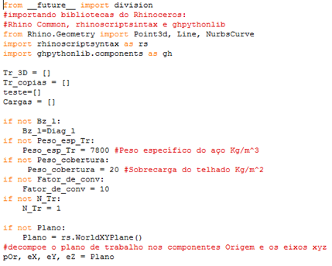
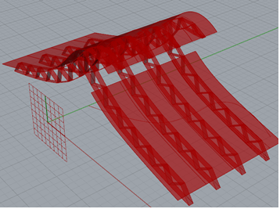
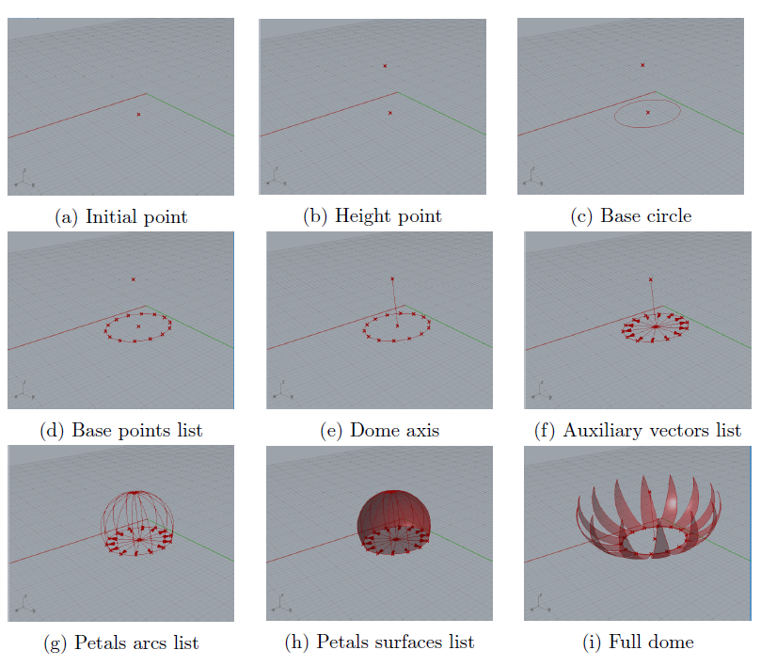

Professor: Fernando Ferraz Ribeiro
Local : FAUFBA - LCAD
19/05/2017 À 08/09/2017
Sex - 13:00 ás 14:50

